

객체지향프로그래밍 기말과제 5주차점검

2016112158 김희수



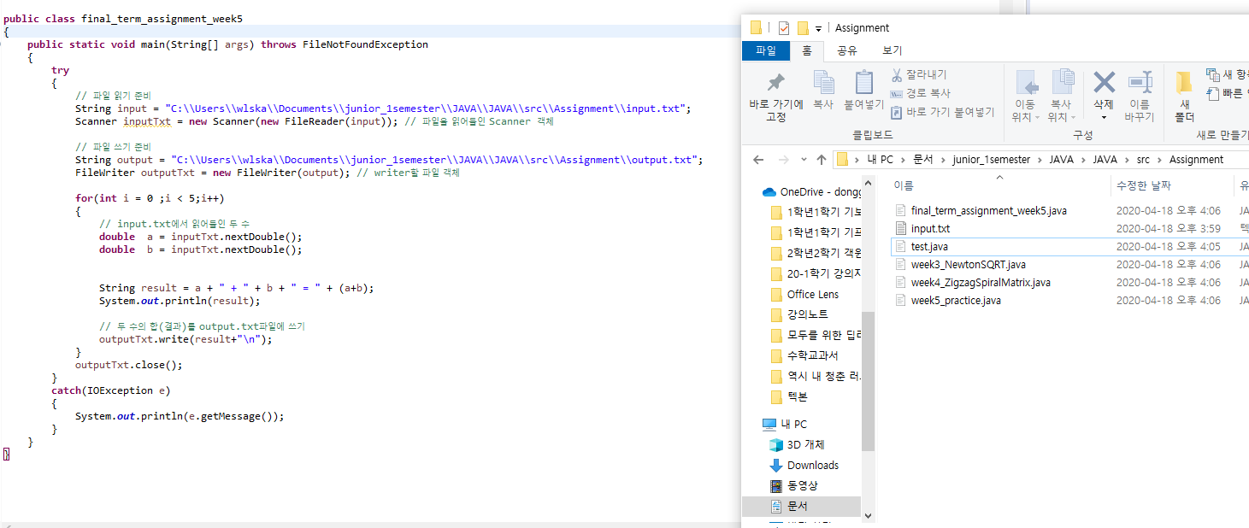

경로에 input.txt가 있는 모습. 프로그램 전 output.txt가 없다

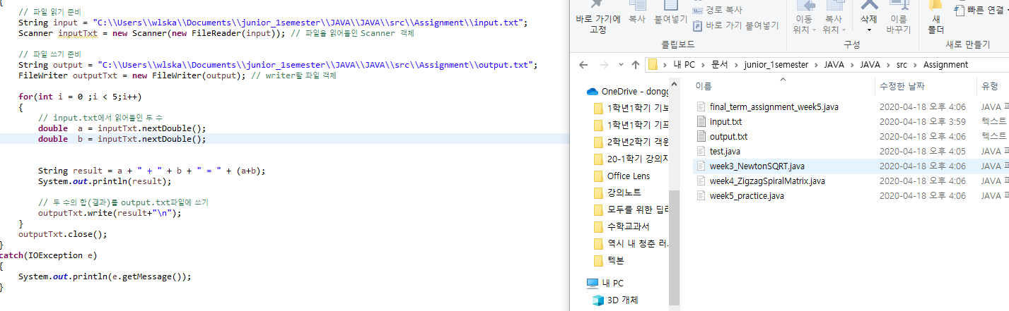

프로그램을 실행하니 output.txt가 생성되었다.

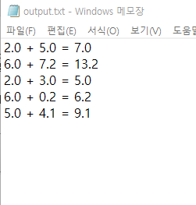

output.txt.의 모습